(縣市及校名)(年度)興建(或修整建)
學校草地運動場成果報告書

計畫負責人：
聯絡電話：
電子信箱：
執行期間：○年○月○日至○年○月○日

中華民國111年○月

目 錄

一、計畫背景及目的...............................................
二、學校基本資料.................................................
三、球隊基本資料.................................................
四、興建(或修整建)球場之基地資料.................................
五、施工前、中、後照片...........................................
六、工程進度說明.................................................
七、經費執行情形.................................................
八、具體成果及計畫效益...........................................
九、結語.........................................................

(縣市及校名)(年度)興建(或修整建)學校草地運動場

一、計畫背景及目的

二、學校基本資料
(一)學校所在區域(鄉、鎮、市、區)：
(二)學校所在區域30分鐘車程內，是否有草地運動場(足球)場地：
□是，□十一人制(人工草)，場地名稱：
□十一人制(天然草)，場地名稱：
□八人制(人工草)，場地名稱：
□八人制(天然草)，場地名稱：
□五人制(人工草)，場地名稱：
□五人制(天然草)，場地名稱：
□否
(三)學校所在地區：
□ 一般地區 □ 原住民地區 □ 非山非市 □ 偏遠地區
□ 特偏地區 □ 極偏地區
(四)設有體育班(發展足球運動種類)：□是；□否
(五)設有基訓站(足球)：□是 ； □否
(六)總班級數：
(七)總學生數：
(八)三級銜接輸送機制：(請於該教育階段打V，並填寫校名)
□國小： → □國中： → □高中：

三、球隊基本資料：
(一)成立年數： 年；連續無中斷年數： 年
(二)球隊性質：□代表隊 □社團(可複選)
(三)球員人數：(如為完全中學，請詳述各階段人數)
1.代表隊：男 人，女 人，總計 人(其中原住民學生 人)
2.社 團：男 人，女 人，總計 人(其中原住民學生 人)
(四)參賽年數：代表隊 年；社團 年。
(五)聯賽參賽組別：
(六)近三年最優參賽成績(每年度至多填寫2項最優成績，不分男女)：
年度 | 賽事名稱 | 名次
109
109
110
110
111
111

四、興建(或修整建)球場之基地資料：
(一)土地權屬(產權證明如附件1)：
(二)球場用途及後續維護管理：
1.球場用途(可複選)：
□可供聯賽使用
□一般比賽練習使用
□學校平時練習使用
□提供學校教學使用
2.是否開放社區使用：□是；□否
3.後續維護管理方式：(球場使用、維護及安全管理方案、營運或租借原則如附件2)

(三)球場類型：○人制○○草皮足球場。
(四)球場面積：
(五)球場座向：

五、施工前、中、後照片(球場設計圖如附件3)
圖1、施工前(請說明照片內容)
圖2、 施工前(請說明照片內容)

圖3、施工中(請說明照片內容)
圖4、 施工中(請說明照片內容)

圖5、施工後(請說明照片內容)
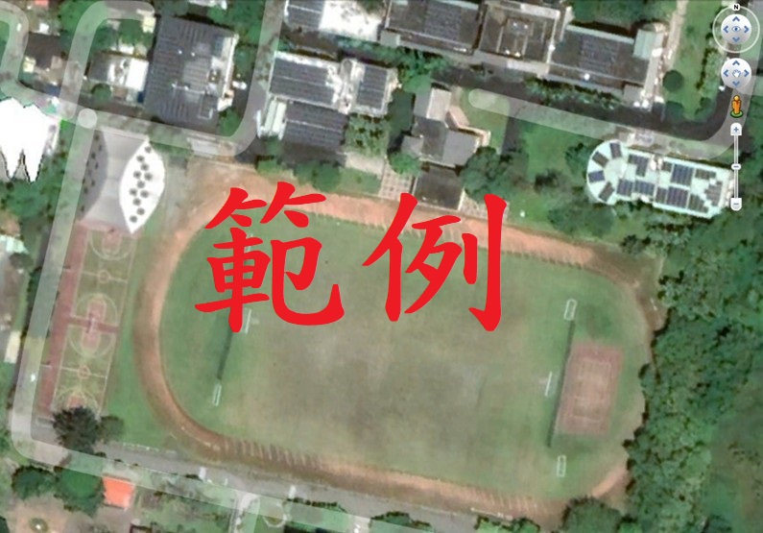
圖6、 空拍圖 (請使用Google Earth Pro，並於右上角附上球場座向標示)
註：請依需求往下增列，或調整表格大小。

六、工程進度說明：
(一)體育署核定日期(核定函如附件4)：
(二)完成規劃設計日期：
(三)工程決標日期：
(四)工程發包日期：
(五)開工日期：
(六)完工驗收日期(驗收紀錄如附件5)：

七、經費執行情形：核定經費表及發包後經費表如附件6、附件7。
(一)核定計畫金額：
(二)核定補助金額：
(三)補助比率：
(四)實際執行數：

八、具體成果及計畫效益：
(一)質性效益：

(二)量化效益：(如媒體報導情形、受益人數等)

(三)完成訂定球場使用、維護及安全管理方案、營運或租借原則(得依各校需求調整名稱)。
(四)區域三級訓練相互支援及使用情形：
1.三級銜接情形(國小、國中、高中)：
2.球場使用情形：

九、結語

【成果報告書應備附件】
附件1、產權證明(含校地地籍圖謄本、土地所有權狀，如為租用，應附租期證明)
附件2、球場使用、維護及安全管理方案
附件3、球場設計圖
附件4、體育署核定函
附件5、驗收紀錄
附件6、經費核定表
附件7、發包後經費表
(得依需求增加相關附件)

